详解SaaS解决方案
责任编辑：晓熊作者：IT168 黎宇 2008-06-26
【内容导航】
- 第1页：SaaS慨述
- 第2页：SaaS平台介绍
- 第3页：应用场景分析
- 第4页：SaaS平台整体框架设计
- 第5页：SaaS平台逻辑架构

展开全部
文本Tag： SaaS 项目管理
【IT168技术评论】
1. SaaS慨述
1.1 什么是SaaS
SaaS是Software-as-a-service(软件即服务)的简称，它是一种通过Internet提供软件的模式，用户不用再购买软件，而是向提供商租用基于Web的软件，来管理企业经营活动，无需对软件进行维护，服务提供商会全权管理和维护软件，对于个人，SaaS带来了很多工作和生活的便利;对于许多小型企业，SaaS是采用先进技术的最好途径，它消除了企业购买、构建和维护基础设施和应用程序的需要，近年来，SaaS的兴起已经使中小型企业切实地降低了各项成本。
1.2 SaaS的特点
Internet访问性
SaaS平台是建立在公有的Internet网上，所有用户必须通过外网的WEB方式访问。这与其它信息不同的是一般的信息系统是建立在Intranet上，供企业内部使用。
大众化服务
SaaS平台的服务是面向大众化的企业，它不是专门为哪家企业开发的，而是以套装化提供大量服务满足的是大多数的需求。
软件租赁方式
SaaS是通过租赁的方式将应用软件或者服务提供给多个企业，企业无须再一开始花费大笔费用购买整套软件或取得商业服务，而是以月租或者论次的方式由应用服务供应商将应用软件或者服务提供给企业，并减少取得软硬件的成本及门槛。
开放性
平台提供应用功能的集成、数据接口的集成、组件的集成。
l灵活性
随着时间的推移，不可避免的需要对企业单位的信息管理系统中的某些内容进行修改，如企业单位组织的变化、业务流程的变化、业务表单的变更等。平台提供了数据字典定制、应用定制、工作流定制等工具对各应用子系统中的内容进行维护。具有一定计算机知识的普通用户在经过培训之后利用平台能够完成大多数修改维护工作，用户可以自行定制或修改应用表单、变更工作流程等。
安全性
平台为各个应用子系统提供了统一的安全服务，包括用户认证、权限认证等；同时，平台的安全服务可与整个系统的安全方案结合起来，提供一个全面的安全解决方案。
授权中心包括用户管理、角色管理、权限管理、系统配置、系统日志等。
适用性及扩展性
平台面对的是全国中小型企业，其开发方式和运作方式具有周期长、涉及面广、影响因素多、不规范等特点。平台所提供的开放式、灵活的开发维护模式能够适应各类中小型企业信息化的需要。
2. SaaS平台介绍
1.3 SaaS平台定义
SaaS平台为信息管理系统的开发和运行提供了一个稳定的、功能齐全的服务性平台。各业务应用系统均架构在统一的服务架构平台上，各子系统为基于平台的业务插件，可以根据需要按进度计划先后开发部署，通过平台集成。
1.4 几种有代表性的SaaS平台
1. SDP平台
SDP（Service Delivery Platform:服务交付平台）SDP是由运营商提供硬件、互联网带宽、操作系统和运营管理软件，不同的软件开发商在此基础上提供多种应用软件。此模式类似于零售业的购物中心。
2. SaaS模式全程电子商务技术平台
SaaS模式全程电子商务技术平台是商业企业内部及其组织之间的全部商务活动流程，如经营、管理、销售、交易、营销等流程，都可以通过电子商务方式进行的商业行业经营管理组织技术。
这里所谓电子商务方式，就是在互联网环境下通过信息技术实现的工作、学习和生活的方式或方法。例如，从事商业工作的人们，凭一个密码，在e辈网就可以随时、随地、随机进行商场、商城、商店的商业电子商务化经营、管理、销售、交易、营销等各种商务活动。这就是商业人员工作的电子商务方式。
这里所谓电子商务化，就是使人们普遍都能在互联网环境下，通过各种信息技术工具，进行工作、学习和生活的社会目标。e辈网，就是为国内商业企业，提供一种这样的商业领域信息技术工具，使商业人员和消费者能够应用电子商务方式，进行工作和学习和生活，促进我国社会生活的电子商务化。
3. Crab
Crab是由微软（中国）平台与合作部,微软总部解决方案架构师组，新宇软件以及苏州SaaS孵化器四方合作，共同完成的中国首个SaaS平台案例应用，也是全球第二个SaaS完整案例。Crab将开放全部的文档和代码 并会将其发布在MSDN，www.cnSaaS.com 和www.codeplex.com/SaaScrab上，从而更好地帮助广大SaaS技术爱好者进行学习。可以说Crab是中国SaaS软件的一个里程碑，希望通 过Crab这个案例程序把微软SaaS架构和开发的有关知识阐述出来，提供给广大的架构师和开发人员进行学习。
4. 大卖场式SaaS平台
沃尔玛式的大卖场运营模式，早在2005年，中国电信就打造了专门提供在线IT服务的“商务领航”、网通的“宽带商务”;07年底到08年初，神州数码推出了SaaSbb.com,，阿里巴巴旗下的阿里软件公司推出了SaaS平台，在中小企业市场有着广泛客户积累的中企动力公司也进入SaaS平台运营领域。
5. 专卖店式SaaS平台
专卖店式的运营模式，以金蝶、800CRM、XTools为代表；
Salesforce是全球最有代表性的在线CRM服务的一家美国公司，国内类似的公司则有800CRM和北京沃力森公司（XTools），金蝶的“友商网”。
800CRM是在中国实现Salesforce那样的在线模式。800CRM产品的一个最大特色是“自定制功能”，用户可以在原来的基本模块的基础上，根据需要对功能自行编辑，更改或添加新的模、表单、报表，从而形成一个具有本企业特色的个性化产品。
Xtools也是以CRM应用为核心，但它更是简单易用。Xtools的定位主要针对50~70人的微型企业，当然更小的企业也可以使用。成立3年来已经发展了2000家客户。
金蝶友商网的模式是通过在线记账及商务管理平台延伸到全程电子商务平台，也就是说友商网的实质是SaaS+电子商务+社区模式。友商网注重打造用户的黏度和自身的品牌影响力。
6. 行业式SaaS平台
以行业为主的SaaS运营平台，比如服装、食品等中小企业聚集的行业已经出现了一些SaaS模式的平台；
7. 面向中小企业的SaaS平台
政府为中小企业提供信息化的平台，以美髯公为代表；
“助飞SaaS平台”就是北京市科委组织实施的中小企业信息化的应用示范工程。据了解，黑龙江、浙江都有类似的信息化平台。这类平台的特点是在国家有优惠政策的市场，进行信息化建设。
“我们主要对国家有优惠政策的市场进行中小企业的信息化建设，我们的信息化实施是半公益性的。”艾旺就是“助飞1000 SaaS平台”上的ERP产品提供商，正是借用这个平台，艾旺顺利打开了北京市场，如今有二商集团、全聚德、爱慕内衣等一大批客户。“明年我们将在一些重点园区，如马连道茶城、红桥市场、丰台园区、德胜门园区等进行大规模推广。”美髯公科技集团SaaS运营总监赵学刚表示。
这类半公益性质的运行平台，无疑是大卖场和专卖店有益补充。但是也有业内人士认为，这类平台要成为真正的SaaS平台，还需要一个转型的过程。因为“SaaS平台运营的价值在于为用户提供一个打包的服务，而不是软件包。此外，还需要有将应用整合成不同服务的能力。”
8. 公共服务SaaS平台
政府为企业和个人提供的公共服务平台，比如网上报税、网上办事等。
9. 其它SaaS平台
SAP在2007年9月份发布了针对中型市场新产品BBD（Business ByDesign），并创新地采用了用户自己在线设计试用以及按月租赁付费而非一次性购买的模式。有分析人士认为，这是SAP介入SaaS领域的发端。
2007年10月，惠普也发布了新的计划，除当前的业务可用性中心、质量中心、性能中心与项目组合管理之外，惠普计划通过SaaS交付渠道来提供IT服务管理。目的正是为了扩展其业务科技优化（BTO）产品组合中的SaaS系列产品。据了解，惠普的SaaS客户群现在已包括各个行业超过670家规模不一的公司。
1.5 SaaS平台的应用
● 企业内部管理
办公自动化（OA）、客户关系管理（CRM）、供应链管理（SCM）、人力资源管理（HR）、项目管理（PM）、内容管理（CM）等管理系统大量应用在企业内部的管理中。
● 外部展示服务
动态网站、网站商铺、在线定单、产品目录、会员注册、下载中心、物流跟踪等应用系统借助互联网的普及和浏览的方便性使得SaaS平台得到网络式的广泛应用。
● 工具软件
E-MAIL、短信、QQ、MSN、彩信、即时通讯、在线应用开发工具、在线客户化工具、在线自主建站等工具软件也迅速地得到发展。
3. 应用场景分析
1.6 企业注册、开通过程
● 应用场景分析
企业要使用SaaS平台系统，然而SaaS平台所提供的服务软件不只一个，因此应该知道他是需要使用哪个软件。
软件是分为模块的，有些模块是用户所需要租用的，有的可能用户是不关心的，不同模块功能不同，访问权限及访问方式不同，同时价格也不同，所以，企业注册时应该清楚自己注册的是哪级模块。
不同企业有不同要求，如企业1要求数据要独立存放，我们就应该为企业1开辟独立的数据库。企业2要求他的数据放在自己的数据服务器上，这时我们的数据服务器地址要指向企业2的数据服务器地址，所以SaaS平台的所有应用系统的数据连接都是动态的由平台来管理的。
企业申请后，我们是要审核其合法性，如租用的资金到帐没有，企业是否可联系到人。
经过审核合法，我们开通其申请，这时平台管理员分配给相应企业帐号及业务模块、就近原则分配应用服务器、数据库并建立企业管理员帐号及权限。
最后通知申请成功并转告登录帐号及其功能等。
企业管理员通过企业的帐号（包括企业号、用户名、密码）登录到应用系统中，建立企业内的用户并分配对应的权限。
企业用户通过本企业的企业号、用户帐号、密码就可以登录到自己所有权限范围内的模块了。
● 用户界面设计
1. 企业注册
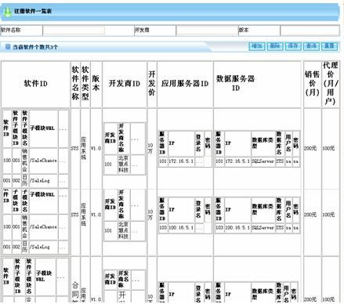
图1 企业注册
2. 软件注册增加界面
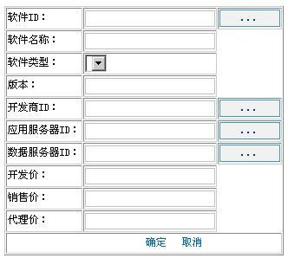
图2 软件注册增加界面
● 框架设计
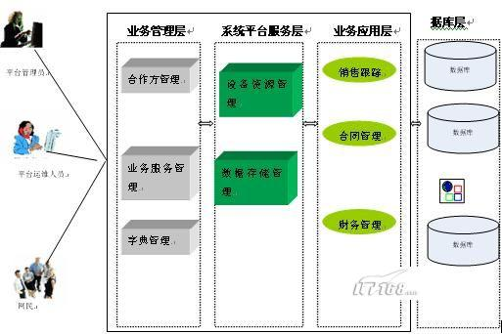
图3 框架设计
● 用例设计
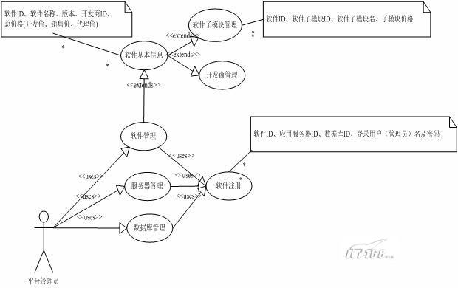
图4 用例设计
● 层次关系图
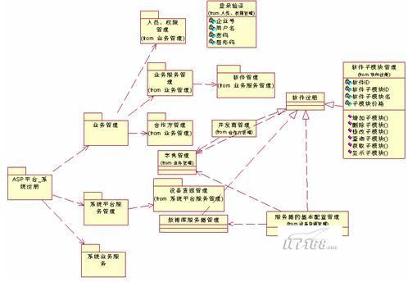
图5 层次关系图
● 数据库设计
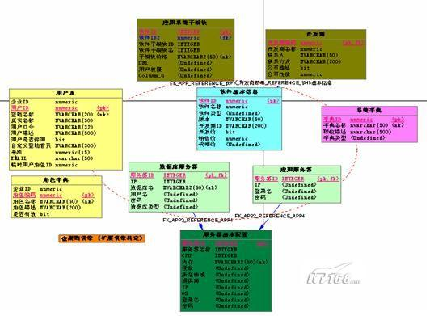
图6 数据库设计
1.7 业务系统日志填写的全过程
● 应用场景描绘
➢ 目的：本场景完成平台提供的STS业务系统日志填写模块的全过程。
➢ 描绘： 通过SaaS平台完成STS业务系统日志填写初步看来是个很简单的应用，事实这个应用基本覆盖了SaaS平台的绝大部分过程。包括软件注册，企业注册申请，企业开通，用户权限分配及开通，安全保障，数据存储要求，流量控制，并发处理，设备接入，计费，分流，灾难性恢复等 。
➢ 实例：
本公司开发了一套STS软件，安装在我们的服务器上通过SaaS平台提供企业用户租用服务。本软件及服务模式一推出就极受市场欢迎，马上就有不少企业注册使用我们的软件。
目前有200家正式企业交费使用我们的STS产品，他们都购买了STS软件的日志模块。这200家企业分别称着企业1,企业2,企业3,...,企业200。且各企业开通了50个用户。且在同一时间即2007年1月30号下午3点这一万个用户都在使用日志模块填写日志。
企业注册申请时企业1与企业11其提出要求，他们的数据要独立存放，即他们的所有业务数据是独立数据库;企业2与企业22要求他的数据放在自己的数据服务器上。
企业3与企业33说他们的关键数据需要加密，日志是他们的关键数据。企业4与企业44说他们的访问速度要快。企业5、企业15、企业25、企业35是一家集团性企业，企业5是集团总部，数据要求随时同步。企业6、企业16等多家都提出他们的销售人员好多经常出差，要求可用PDA、手机填写日志。
当然，大家都一致要求系统是安全的，可靠稳定的，系统24小时不间断运行。
● 应用场景分析
以上场景实例表面看起来只是用户使用的一个点，事实这个使用点基本覆盖了SaaS平台的绝大部分过程。包括软件注册，企业注册申请，企业开通，用户权限分配及开通，安全保障，数据存储要求，流量控制，并发处理，设备接入，计费，分流，灾难性恢复等。
我们先来分析用户的需求：
企业注册申请的是我们的STS的至少包括日志模快，日志模快正常使用(即没有其它要求)是每月一家企业10元（规定一家企业可开通用户数50人，超过50人每人每月加1元的使用费）。企业1、企业2、企业3、企业4、企业5、企业6等都是在正式要求之外的，所以满足他们要另加收费用。当然我们有具体的收费标准。
企业1的数据要独立存放，这时我们给他新建数据库，数据库命名规则为STS加企业号，如企业1的企业号为000001,则其数据库为STS_000001。
企业2要求他的数据放在自己的数据服务器上，他们已经有了SQLServer数据库系统并远程网络可访问到。我们的平台通过远程控制在其上采用SQLServer的数据恢复工具创建STS数据库及建立所有表并记录下来，数据库命名如企业1规则一样;
企业3要求日志数据加密，我们在STS系统的日志模块里有这个功能，我们采用的是MD5加密技术。这时平台只对所要加密的企业及模块发出通知就可。
企业4要求访问速度要快，我们是否通过虚拟专线来加速访问呢？
企业5是集团性企业，我们可以通过SQLServer提供的数据复制技术解决数据同步问题。
企业6等要求是我们平台早考虑到的，我们规定所有满足我们平台的业务系统必须严格按照三层模式开发，即数据访问层、业务逻辑层、用户界面层，同时数据传递格式都采用XML格式。数据访问层、业务逻辑层是与终端设备无关的，我们可统一开发，对于应用系统是用在PDA上还是电脑上，事实我们只要就不同设备开发出对应的用户界面就可以，这仅仅是界面表示罢了。并且XML都满足这些设备的标准。
当然，安全保障上我们是要下了力度的，我们主要从安全基础设施、业务应用系统安全、安全管理保障体系三个方面保障用户的需求的，这些是可以满足用户的要求。
我们的服务器是24小时不间断运转，提供24小时供电电源。并采用双机备份系统，一旦有台系统出问题，系统就自动切换到另外一台上去继续运行，对用户完全是透明的。
有了上面的分析我们可以进一步把问题归纳整理。
我们就完成这个应用按先后顺序把平台要做的事一一列出。
1.提供业务系统注册
2.提供企业注册申请，业务开通
3.提供企业内部用户业务权限分配
4.用户登录访问
5.提供用户填写日志
我们要满足以上用户要求，保障系统正常运行平台所要做的是：
1.安全保障
2.数据存储
3.数据同步
4.设备接入
5.服务器不间断
6.分流
7.计费
● 场景应用--数据模拟
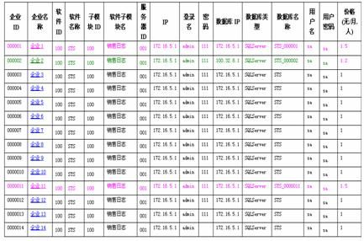
表2 数据模拟
● 企业注册界面
图7 企业注册界面
● 用例图
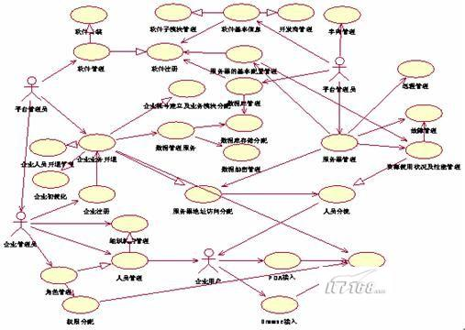
图8 用例图
● 层次关系图
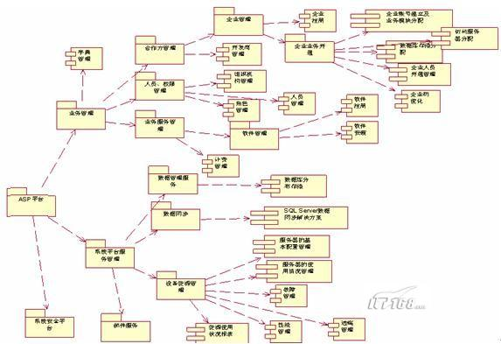
图9 层次关系图
4. SaaS平台整体框架设计
1.8 多层体系的架构设计
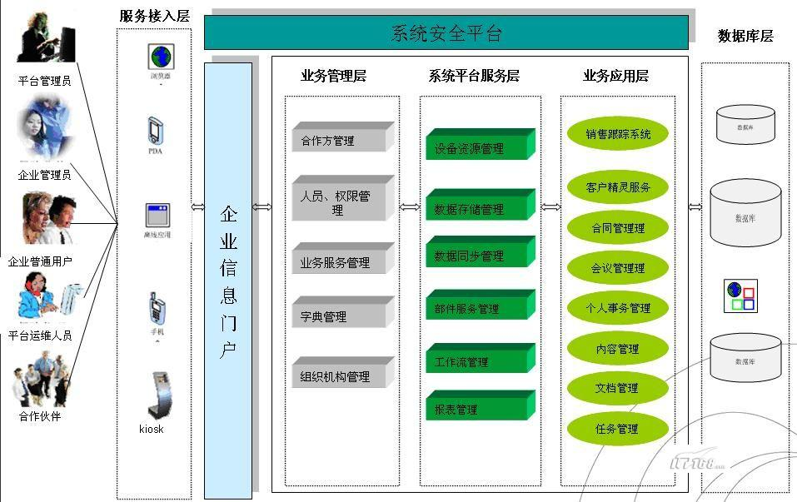
图10 多层体系的架构设计
合作方：企业、客户、开发商、代理商、运营商、其他（如银行、政府）
系统用户：平台管理员、企业管理员、企业普通用户、平台运维人员、合作伙伴
接入设备：个人电脑、PDA、手机、Kiosk机
层次划分：企业信息门户层、业务管理层、系统平台服务层、业务应用层、数据库层、系统安全平台。其中系统安全平台跨越业务管理层、系统平台服务层、业务应用层,是整个系统的安全管理中心
归纳整合：
企业信息门户层：负责终端设备的接口的定义、接入、及界面定制，企业信息门户的统一管理。
业务管理层： 负责业务应用服务管理，包括企业、客户、合作伙伴、组织机构、用户角色、权限及计费等的统一管理。
系统平台服务层：负责系统资源、数据管理及平台所提供的服务，是系统的核心。
业务应用层：平台所提供的业务应用模块。
数据库层：数据的访问链接及控制。
系统安全平台：负责系统的安全保障，包括安全基础设施、 业务应用系统安全、 安全管理保障体系等，是系统的核心。
理论依据与参考：
分布式层次结构的思想。
企业IT服务规范。
IBM 软件解决方案。
1.9 基于构件库的架构设计
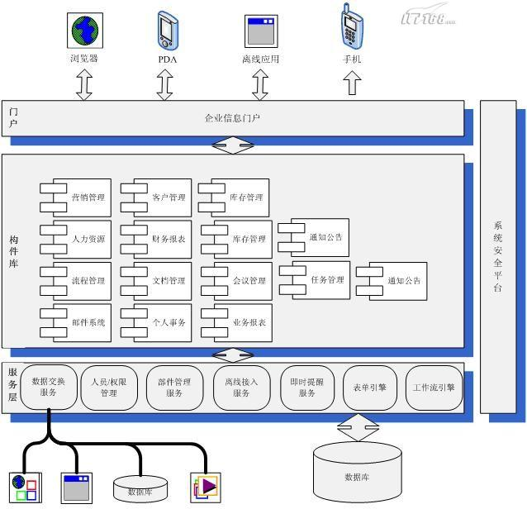
图11 基于构件库的架构设计
接入设备：个人电脑、PDA、手机、离线应用。
服务：数据交换服务、人员/权限管理、部件管理服务、离线拉入服务、表单引擎、工作流引擎。
构件库：企业级应用系统（如HR、CRM）、系统安全平台、邮件系统、个人事务、业务报表、流程管理、文档管理、会议管理、任务管理、通知公告
归纳整合：
企业信息门户层：负责终端设备的接口的定义、接入、及界面定制，企业信息门户的统一管理。
构件库层： 负责业务应用服务管理。
数据库层：数据的访问链接及控制。
系统安全平台：负责系统的安全保障，包括安全基础设施、 业务应用系统安全、 安全管理保障体系等，是系统的核心。
理论依据与参考：
分布式层次结构的思想。
企业IT服务规范。
5. SaaS平台逻辑架构
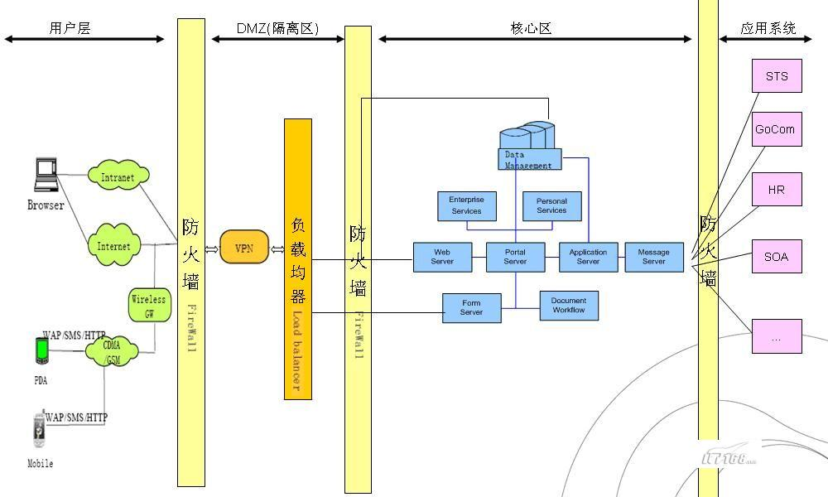
图13 平台逻辑架构
● 用户层
企业用户通过终端设备访问远程SaaS服务平台的业务应用系统。
用户包括企业、客户、开发商、代理商、运营商、其他（如银行、政府）等个人或者单位。
用户按角色分为：平台管理员、企业管理员、企业普通用户、平台运维人员、合作伙伴。
● 隔离区
隔离区的的目标是确保把有害的攻击隔离，在可信网络之外和保证可信网络内部信息不外泄的前提下，完成网间数据的安全交换。
 负载均衡
负载均衡是把改变网络的数据流量集中在中心服务器一端，通过对访问服务器的负载进行均衡（或者说分担）措施来减少对中心服务器的压力。负载均衡，从结构上分为本地负载均衡和地域负载均衡(全局负载均衡)，前一种是指对本地的服务器集群做负载均衡，后一种是指对分别放置在不同的地理位置、在不同的网络及服务器群集之间作负载均衡。
每个主机运行一个所需服务器程序的独立拷贝，诸如Web、FTP、Telnet或e-mail服务器程序。对于某些服务（如运行在Web服务器上的那些服务）而言，程序的一个拷贝运行在群集内所有的主机上，而网络负载均衡则将工作负载在这些主机间进行分配。对于其他服务（例如e-mail），只有一台主机处理工作负载，针对这些服务，网络负载均衡允许网络通讯量流到一个主机上，并在该主机发生故障时将通讯量移至其他主机。
 多级防火墙
防火墙就是一个位于计算机和它所连接的网络之间的软件。该计算机流入流出的所有网络通信均要经过此防火墙。
防火墙对流经它的网络通信进行扫描，这样能够过滤掉一些攻击，以免其在目标计算机上被执行。防火墙还可以关闭不使用的端口。而且它还能禁止特定端口的流出通信，封锁特洛伊木马。最后，它可以禁止来自特殊站点的访问，从而防止来自不明入侵者的所有通信。
● 核心区
核心区是SaaS平台的核心组成部分。是平台与各业务系统的连接纽带。它能驱动各模块的运转，解析业务系统的独立运行。同时提供各终端设备的接口上驱动。
● 应用系统
符合SaaS平台的规范，按SaaS平台标准开发的提供给用户服务的业务系统。

